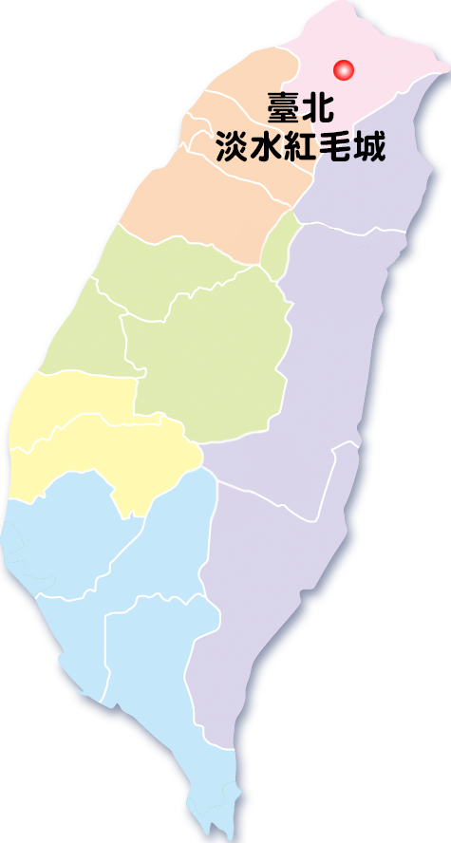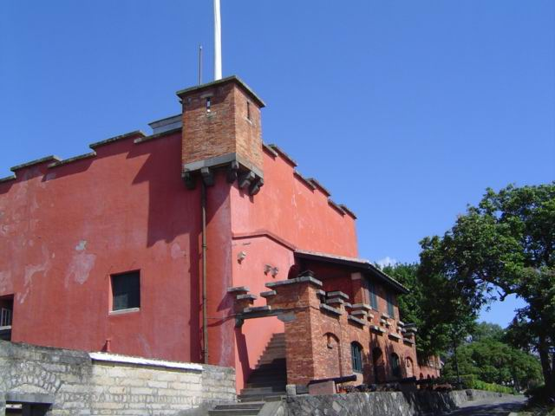

-紅毛城-

* 班級 : 四年一班
* 座號 : 6號
* 姓名 : 王小宇

認

識

臺

灣

古

蹟